Міністерство освіти і науки України

Національний технічний університет України

«Київський Політехнічний Інститут імені Ігоря Сікорського»

Кафедра конструювання електронно-обчислювальної апаратури

Звіт

З виконання лабораторної роботи №4

з дисципліни “Аналогової електроніки”

Виконав:

студента групи ДК-61

Кивгило В.М.

Перевірив:

доц. Короткий Є В.

Київ – 2018

1. Дослідження підсилювача на біполярному транзисторі з загальним емітером
   1. З деталей котрі було видано на лабі нами було складено схему підсилювача з загальним емітером.

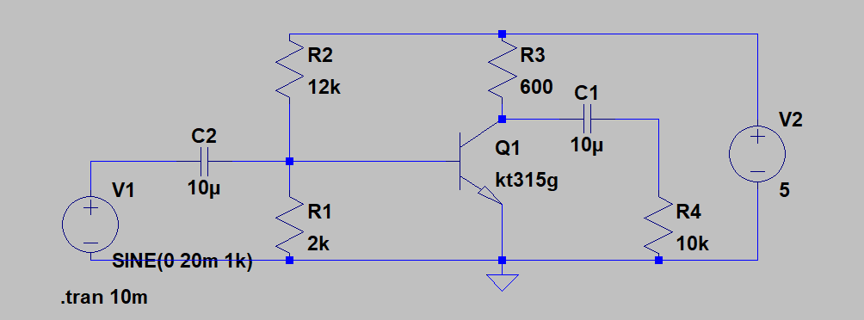

Після підключення до входу генератору синусоїдальних коливань отримали такий сигнал:

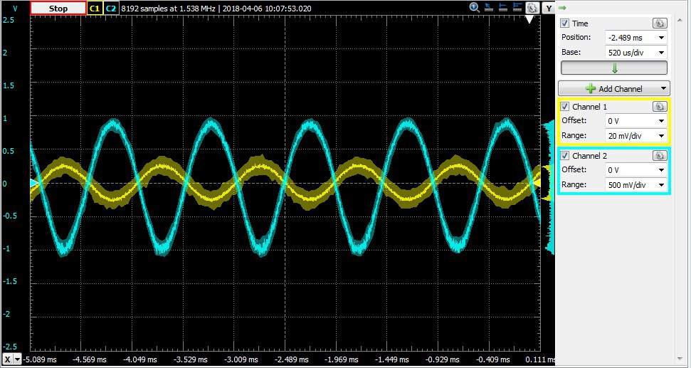

Напруга на виході складає 920мВ

Також було виміряно параметри робочої точки спокою підсилювача. Для цього ми мали вимірювати генератор від’єднали та замірали струми та напруги у схемі. Отримали такі дані:

Uбе0 = 0.683 В

Iб0 = 44 мкА

Uке0 = 2.6 В

Iк0 = 2,6мА

* 1. Для вимірювання вхідного опору підсилювача генератор синусоїдального сигналу під’єднали до входу підсилювача через реостат. Напругу генератора виставили рівною 20мВ за допомогою осцилографа. Опір реостата регулювали до тих пір, поки на ньому не буде виділятися половина напруги генератора. Падіння напруги на реостаті заміряли двоканальним осцилографом. Наведені умови досягли при R = 630Ом. Тому можна стверджувати, що Rвх = 630Ом.
  2. Для вимірювання вихідного опору підсилювача скористувалися принципом еквівалентного генератора. Для цього від підсилювача відключили Rн та отримали на виході Uхх = 620 мВ при вхідній напрузі 10мВ. Потім до підсилювача під’єднали реостат та налаштували його опір так, щоб на ньому виділялося половина напруги холостого ходу. Такі умови було досягнені при опорі реостату 600 Ом. Тому можна стверджувати, що Rвих = 600 Ом.
  3. Для вимірювання амплітудної характеристики підсилювача було знайдено максимальну вхідну напругу, що склала Uвх. max = 20мВ. Після цієї напруги спостерігалися значні нелінійні спотворення. Далі було виміряно амплітуду вихідного сигналу при різних амплітудах вхідного сигналу, меншу за максимальну. Отримали такі дані:

|  |  |
| --- | --- |
| Uвх, мВ | Uвих, мВ |
| 4 | 180 |
| 6 | 300 |
| 8 | 395 |
| 10 | 500 |
| 12 | 600 |
| 14 | 680 |
| 16 | 770 |
| 18 | 830 |
| 20 | 920 |

$$K_{U} за графіком має значення- 50$$

Наступним кроком знайшли вхідні і вихідні струми для вхідних значень напруг, що зазначені вище, вхідного і вихідного струму за формулами Iвх=Uвх/Rвх і Iвих=Uвих/Rн. Отримали наступні результати:

|  |  |
| --- | --- |
| Iвх, мкА | Івих, мкА |
| 6,3 | 180 |
| 9,5 | 300 |
| 12,7 | 395 |
| 15,9 | 500 |
| 19,0 | 600 |
| 22,2 | 680 |
| 25,4 | 770 |
| 28,6 | 830 |
| 31,7 | 920 |

$$K_{I} за графіком має значення- 30$$

Для перевірки отриманих даних провели теоретичний розрахунок параметрів підсилювача:

$$g_{m}=\frac{I_{к0}}{φ_{t}}=\frac{2,6*{10}^{-3}}{25*{10}^{-3}}=104 мС$$

$$K_{U}=-g_{m}(R_{к}|\left|R_{н}\right)=-0,104*550=57$$

$$β=\frac{I_{к0}}{I_{б0}}=\frac{2,6*{10}^{-3}}{44*{10}^{-6}}=59$$

$$r_{i}=\frac{β}{g_{m}}=\frac{59}{0,104}=567,3 Ом$$

$$R_{вх}=R_{1}\left|\left|R_{2}\right|\right|r_{i}=426 Ом$$

$$K_{I}=K_{U}\frac{R_{вх}}{R_{н}}=57\frac{426}{10*{10}^{3}}=24,2$$

**Висновки**

Під час виконання лабораторної роботи було досліджено поведінку біполярного транзистора, ввімкненого в схему підсилювача з загальним емітером. Експериментально визначили межі амплітуди вхідного сигналу, вхідний та вихідний опори, коефіцієнти підсилення за напругою та струмом. Далі теоретично перевірили знайдені характеристики: Передавальна провідність, вхідний опір та коефіцієнт підсилення за напругою та струмом. Отримані значення мають однаковий порядок, а невелике відхилення можна пояснити недосконалістю прототипу для дослідження.